PROPUESTA DE TRABAJO  Te dan los tres vectores , y de la figura, con || = 6, || = 4 y || = 5. | 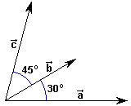

Calcula los productos escalares:

a) ·(+)

b) (-)·

c) 2·(3+4)

d) (+2)·(-3)

